РЕШЕНИЕ

Именем Российской Федерации

26 декабря 2006 г. Комсомольский районный суд г. Тольятти, Самарской обл.
в составе:
судьи Чистяковой М.В.
при секретаре Рейнер О.С.
рассмотрев в открытом судебном заседании гражданское дело № 2-1704 \06 по заявлению
Вещева Ю.Н. к Отделению УФМС России по Самарской обл.в Комсомольском р-не о признании незаконным отказа о вклеивании в его паспорт гражданина СССР фотографии,

УСТАНОВИЛ:

Вещев Ю.Н. обратился в суд с заявлением к Отделению УФМС России по Самарской обл. в Комсомольском р-не г. Тольятти о признании незаконным отказа о вклеивании в его паспорт гражданина СССР образца 1974 г. фотографии, соответствующей его 45-летнему возрасту.
В суде представитель заявителя поддержала заявление и пояснила, что Вещев Ю.Н. имеет паспорт гражданина СССР, образца 1974 года, в который, в связи с достижением заявителем 45-ти лет, необходимо вклеить соответствующую фотографию. В сентябре 2006 г. Вещев Ю.Н. обратился к ответчику с заявлением о вклеивании такой фотографии в паспорт, однако в совершении указанного действия ему было отказано под предлогом отсутствия технической возможности его осуществления. Получить паспорт нового образца Вещев Ю.Н. отказывается по религиозным убеждениям, поскольку он содержит антихристианскую символику. Отказ в вклеивании в паспорт заявителя образца 1974 г. фотографии она рассматривает как ущемление его прав. Вещев Ю.Н. согласен, чтобы в его паспорт была вклеена фотография без применения специальных технических средств и печати, но с указанием, что вклеивание фотографии произведено компетентным органом.
Представитель ответчика начальник Отделения УФМС России по Самарской обл. в Комсомольском р-не г. Тольятти Чернов В.В. в суде пояснил, что отделение УФМС России по Самарской обл. в Комсомольском р-не г. Тольятти действительно не имеет технической возможности произвести вклеивание фотографии в паспорт заявителя, т.к. все необходимые для этого технические средства изъяты из их обращения в 2002 г.
Суд, выслушав стороны, исследовав материалы дела, считает требование заявителя Вещева Ю.Н. подлежащим удовлетворению.
При этом суд исходит из следующего.
Согласно Указу Президента РФ № 232 от 13.03.97г. паспорт гражданина СССР, удостоверяющий личность гражданина РФ, действителен до его замены в установленные сроки на паспорт гражданина РФ.
Постановление Правительства РФ № 828 от 08.07. 97 г. «Об утверждении положения о паспорте гражданина РФ, образца бланка и описания паспорта гражданина РФ», обязывало МВД РФ осуществить до 01.07.04 г. поэтапную замену паспорта гражданина СССР на паспорт гражданина РФ.
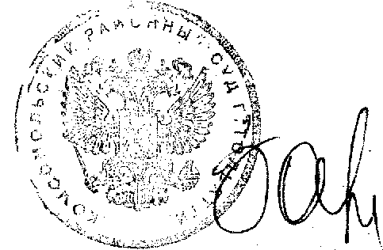
Однако при этом, как указала кассационная коллегия Верховного Суда РФ в определении № КАС 04-234 от 15 июня 2004 г., норма абз.3 п.2 Постановления Правительства РФ от 08.07.97 г. адресована именно МВД РФ, и не устанавливает сроки действия паспорта образца 1974 года;, не изменяет, не прекращает и не создает для заявителя каких-либо прав и обязанностей, не затрагивает его свобод и охраняемых законом интересов.
Кроме того, как следует из ст. 42 Федерального Закона от ... мая 2002 г. № 62 ФЗ «О гражданстве Российской Федерации», документы, выданные в соответствии с ранее действующим законодательством о гражданстве РФ, сохраняют юридическую силу, если они оформлены надлежащим образом, и считаются действительными на день вступления в силу настоящего закона.
Таким образом, каких-либо сроков действия паспорта гражданина СССР и замены его на паспорт гражданина РФ действующим законодательством не установлено.
И поэтому, учитывая, что в соответствии с п.5 Положения о паспортной системе в СССР, утвержденного постановлением Совета Министров СССР от 28.08.74 г. № 677 (с изменениями от 28.01.83 г., 15.08.90 г.), по достижении гражданами 25-летнего и 45-летнего возраста органами внутренних дел вклеиваются в паспорта новые фотографические карточки, соответствующие этим возрастам, требование Вещева Ю.Н. о вклеивании в его паспорт образца 1974 года фотографии соответствующей его 45-летнему возрасту, суд считает законным и обоснованным.
Довод представителя ответчика о том, что они не располагают техническими средствами для вклеивания фотографий в паспорта образца 1974 года, суд считает несостоятельным.
На основании изложенного, руководствуясь ст.ст. 194-199 ГПК РФ, суд,

РЕШИЛ:

Отказ Отделения УФМС России по Самарской обл. в Комсомольском р-не г. Тольятти Вещеву Юрию Николаевичу в вклеивании в принадлежащий ему паспорт гражданина СССР образца 1974 года фотографии соответствующей его 45-летнему возрасту признать незаконным.
Обязать Отделение УФМС России по Самарской обл. в Комсомольском р-не г. Тольятти вклеить в паспорт Вещева Юрия Николаевича образца 1974 года фотографию соответствующую его 45-летнему возрасту.
Указать в паспорте, что вклеивание фотографии произведено Отделением УФМС России по Самарской обл. в Комсомольском р-не г. Тольятти.
Решение может быть обжаловано в Самарский облсуд через Комсомольский райсуд г. Тольятти в течение 10 суток со дня принятия решения в окончательной форме.
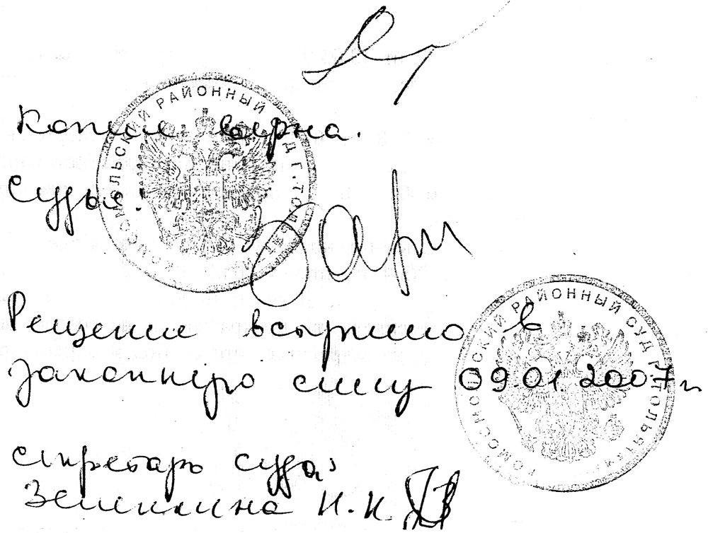
Судья М.В. Чистякова

